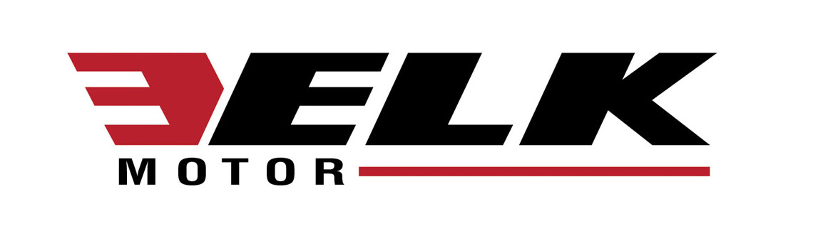 | ELK MOTOR SANAYİ ve TİCARET A.Ş.  Merkez : Atatürk Mahallesi Lozan Caddesi No:17 Posta Kodu: 34522 Esenyurt – İstanbul / TÜRKİYE  Telefon : +90 212 886 90 00 (8 Hat) Faks : +90 212 886 54 57  Şube : (Çerkezköy Fabrika) : Yıldırım Beyazıt OSB Mahallesi 7. Cadde No:71/1 Çerkezköy – Tekirdağ / TÜRKİYE  Telefon : +90 282 726 92 94 Faks : +90 282 726 90 20  Web: www.elkmotor.com.tr  Esenyurt V.D. 3320408838 elkmotor@elkmotor.com.tr

KİŞİSEL VERİLERİN KORUNMASI KANUNU KAPSAMINDA AÇIK RIZA BEYANI

Elk Motor San ve Tic. A.Ş. (‘‘Şirket’’) tarafından, 6698 Sayılı Kişisel Verilerin Korunması Kanununun (“6698 sayılı Kanun”) uyarınca tarafıma sunulan “Elk Motor Sanayi ve Ticaret Anonim Şirketi Kişisel Verilerin Korunması ve İşlenmesi Genel Beyannamesi” çerçevesinde,

Kişisel verilerinin veri sorumlusu sıfatıyla Şirket veya gerekli güvenlik tedbirlerini aldırmak suretiyle yetkilendirdiği veri işleyenler tarafından; 6698 sayılı Kanunda ifade edilen genel ilkelere uygun şekilde işlenebileceğini; elde edilebileceğini, kaydedilebileceğini, işlenme amacıyla uygun süre zarfında fiziksel veya elektronik ortamda güvenli bir şekilde depolanabileceğini, muhafaza edilebileceğini, değiştirilebileceğini, yeniden düzenlenebileceğini, mevzuata uygun biçimde açıklanabileceğini ve aktarılabileceğini, devralınabileceğini, sınıflandırılabileceğini, işlenebileceğini ya da verilerin kullanılmasının engellenebileceğini;yukarıda belirtilen hususlarla ilgili olarak Şirket tarafından bilgilendirildiğimi ve 6698 sayılı Kanun çerçevesinde açık rızam bulunduğunu kabul ve beyan ederim.

İşbu kişisel verilerimin, belirtilen amaçlarla bağlı kalmak kaydıyla, Şirket tarafından; kanunen yetkili kamu kurum ve kuruluşlarına, faaliyetlerini yürütebilmek amacıyla, hukuki zorunluluklar ve yasal sınırlamalar çerçevesinde bağımsız denetim şirketlerine, Şirketin hizmet aldığı veya birlikte çalıştığı iş ortaklarına ve hizmet sağlayıcılarına aktarılabileceğini ve bu hususta açık rızam olduğunu kabul ve beyan ederim.

Ayrıca, Şirket ile paylaşmış olduğum kişisel verilerin doğru ve güncel olduğunu; işbu bilgilerde değişiklik olması halinde değişiklikleri Şirkete bildireceğimi kabul ve beyan ederim.

6698 sayılı Kanunda tanımlanan özel nitelikli kişisel verilerim de dahil olmak üzere ilgili kişisel verilerimin işlenmesine, ilgili süreç kapsamında işlenme amacı ile sınırlı olmak üzere kullanılmasına ve paylaşılmasına, gereken süre zarfında saklanmasına açık rızam olduğunu ve bu hususta tarafıma gerekli aydınlatmanın yapıldığını; işbu metni, “Elk Motor Sanayi ve Ticaret Anonim Şirketi Kişisel Verilerin Korunması ve İşlenmesi Genel Beyannamesi” ni okuduğumu ve anladığımı;

Kabul Ediyorum. ………………………..
Adı Soyadı Tarih İmza

